年 組 番 名前

教材９－(1)の解答 三角形と四角形
①～⑪の図形について、（ ）内のあてはまる言葉に○をつけましょう。
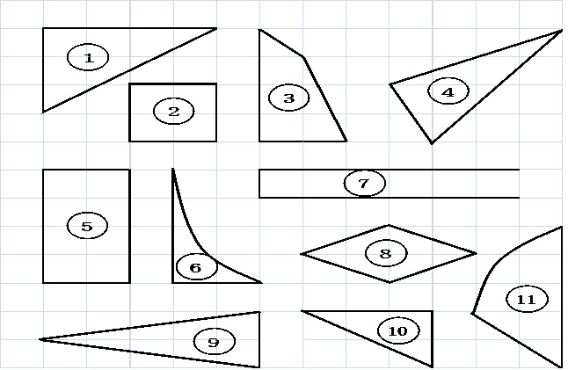
①の図形は、（ 三角形 ・ 四角形 ・ どちらでもない）です。
②の図形は、（ 三角形 ・ 四角形 ・ どちらでもない）です。
③の図形は、（ 三角形 ・ 四角形 ・ どちらでもない）です。
④の図形は、（ 三角形 ・ 四角形 ・ どちらでもない）です。
⑤の図形は、（ 三角形 ・ 四角形 ・ どちらでもない）です。
⑥の図形は、（ 三角形 ・ 四角形 ・ どちらでもない）です。
⑦の図形は、（ 三角形 ・ 四角形 ・ どちらでもない）です。
⑧の図形は、（ 三角形 ・ 四角形 ・ どちらでもない）です。
⑨の図形は、（ 三角形 ・ 四角形 ・ どちらでもない）です。
⑩の図形は、（ 三角形 ・ 四角形 ・ どちらでもない）です。
⑪の図形は、（ 三角形 ・ 四角形 ・ どちらでもない）です。
年 組 番 名前

教材９－(２)の解答 三角形と四角形
三角形や四角形のまわりの直線を、かどの点をちょう点といいます。
（１） 三角形や四角形を見つけましょう。

３本の直線でかこまれた形を三角形といいます。
【答え】
⑥と⑪の１辺は
になっているね。
① ④ ⑨ ⑩
三角形
４本の直線でかこまれた形を四角形といいます。
② ③ ⑤ ⑧
四角形
⑦は４つの辺でかこまれていないね。

（２） 直角はどれですか。

【答え】
三角じょうぎのかどは直角になっています。
三角じょうぎをあててみよう。

① ④ ⑥
直角

（３） 身の回りのもので、直角のあるものを見つけましょう。
（例）
ノートのかど 黒板のかど 教科書のかど 画用紙のかど
色紙のかど じょうぎのかど ふうとうのかど
ハンカチのかど

（４） １つのへんの長さが６㎝の正方形をかきましょう。
（例）
４つのかどが
みんな直角で、４つの辺の長さがみんな同じ
四角形を正方形といいます。

４つのかどが
みんな直角になっている四角形を長方形といいます。

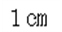

（５） 直角三角形を書きましょう。
（例）
直角のかどがある三角形を直角三角形といいます。
のが直角だよ。

年 組 番 名前
三角形や四角形のまわりの直線を，かどの点をちょう点といいます。
教材９-(３) の解答 三角形と四角形
（１）三角形や四角形を見つけましょう。
①
②
③
④
⑤
⑥
【答え】
ポイント
・３本の直線でかこまれた形を三角形といいます。
・４本の直線でかこまれた形を四角形といいます。

③ ⑤
三角形
②
四角形

（２）直角はどれですか。

①
②
③

【答え】
③
（３）直角三角形をすべて見つけましょう。
三角じょうぎのかどは
直角になっています。
①
②
③
④
⑤
①③④
【答え】

（４）図のように，同じ直角三角形 をつなげて形を作りました。
それぞれ，正方形，長方形，直角三角形のどの形になりましたか。名前を書きましょう。

【答え】
直角三角形

【答え】
長方形

年 組 番 名前

教材９－(４)の解答 三角形と四角形

次の図から、直角三角形、長方形、正方形をすべてえらびましょう。
直角のある三角形は見つかったかな。
上の図の○の部分が直角だね。

①
②
③
④
⑤
⑥
⑦
⑧
⑨
⑩

【答え】
⑦ ⑩
⑤ ⑥

直角三角形

長方形
④ ⑨

正方形

年 組 番 名前

教材９-(５)の解答 三角形と四角形
三角形や四角形のまわりの直線を，かどの点をちょう点といいます。
（１）三角形や四角形を見つけましょう。
①
②
③
④
⑤
⑥
【答え】
ポイント
・３本の直線でかこまれた形を三角形といいます。
・４本の直線でかこまれた形を四角形といいます。

③ ⑤

三角形
② ⑥
四角形

（２）次の図で直角は○、そうでないものは×をつけましょう。

①
②
③

【答え】
- ② ③
×

○
○

年 組 番 名前

教材９－(６)の解答 三角形と四角形

次の図に 直線を１本ひいて、それぞれの形をつくりましょう。

① 三角形２枚
たいかくせんで２まいの三角形に分けましょう

② 三角形と四角形
１つのたいかくせんから線を引いて三角形と四角形にに分けましょう

③ 直角三角形と四角形
直角をりようして三角形と四角形にわけましょう

年 組 番 名前

教材９－(７)の解答 三角形と四角形
○ 下の形の中から，三角形と四角形を見つけましょう。
①
②
③
④
⑤
⑥
⑦
⑧
⑨

そのわけも
いえるかな？
考えてみよう。
【答え】

三角形

四角形

年 組 番 名前

教材９－(８)の解答 三角形と四角形
○ 下の に，あてはまる数を書きましょう。

本の直線で
かこまれた形を
三角形といいます。
３

本の直線で
かこまれた形を
四角形といいます。
４
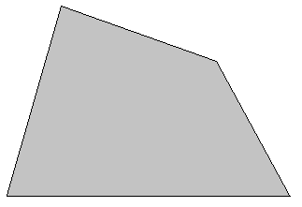

三角形や四角形のかどの点をちょう点といい，まわりの
直線をへんといいます。

三角形のへんは 本，ちょう点は こです。
四角形のへんは 本，ちょう点は こです。

３
３
４
４
年 組 番 名前
年 組 番 名前

教材９－(９)の解答 三角形と四角形
○ ①～④の中から，直角を見つけましょう。
①
②
③
④

【答え】

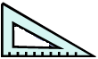

三角じょうぎには，
直角のかどがあります。

三角じょうぎをつかって，直角かどうかたしかめてみよう。

年 組 番 名前

教材９－(10)の解答 三角形と四角形
○ 下の形の中から，正方形と長方形を見つけましょう。

そのわけも
いえるかな？
考えてみよう。
【答え】
正方形
長方形

年 組 番 名前

教材９－(11)の解答 三角形と四角形
○ 下の に，あてはまる数や言葉を書きましょう。

つのかどが，みんな
になっている四角形を
長方形といいます。

長方形のむかい合っている
へんの は同じです。
４
直角

長さ

４つの が，みんな直角で，
４つの の長さがみんな
同じになっている四角形を
正方形といいます。

かど
へん

○ 下の形は長方形です。 にあてはまるへんの長さは何ｃｍですか。
２
３

年 組 番 名前

教材９－(12)の解答 三角形と四角形
○ 下の形の中から，直角三角形を見つけましょう。

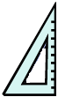
【答え】
直角三角形

三角じょうぎをつかってしらべてみよう。

年 組 番 名前

教材９－(13)の解答 三角形と四角形
○ 下の に、あてはまる言葉を書きましょう。

のかどがある
三角形を直角三角形と
いいます。

直角

○ じょうぎを使って，点と点を直線でつないで，直角三角形を かきましょう。

・ ・ ・ ・ ・ ・ ・ ・ ・ ・ ・ ・ ・ ・ ・

・ ・ ・ ・ ・ ・ ・ ・ ・ ・ ・ ・ ・ ・ ・

・ ・ ・ ・ ・ ・ ・ ・ ・ ・ ・ ・ ・ ・ ・

・ ・ ・ ・ ・ ・ ・ ・ ・ ・ ・ ・ ・ ・ ・

・ ・ ・ ・ ・ ・ ・ ・ ・ ・ ・ ・ ・ ・ ・

・ ・ ・ ・ ・ ・ ・ ・ ・ ・ ・ ・ ・ ・ ・

・ ・ ・ ・ ・ ・ ・ ・ ・ ・ ・ ・ ・ ・ ・

・ ・ ・ ・ ・ ・ ・ ・ ・ ・ ・ ・ ・ ・ ・

・ ・ ・ ・ ・ ・ ・ ・ ・ ・ ・ ・ ・ ・ ・

・ ・ ・ ・ ・ ・ ・ ・ ・ ・ ・ ・ ・ ・ ・

・ ・ ・ ・ ・ ・ ・ ・ ・ ・ ・ ・ ・ ・ ・

・ ・ ・ ・ ・ ・ ・ ・ ・ ・ ・ ・ ・ ・ ・

・ ・ ・ ・ ・ ・ ・ ・ ・ ・ ・ ・ ・ ・ ・

・ ・ ・ ・ ・ ・ ・ ・ ・ ・ ・ ・ ・ ・ ・
年 組 番 名前
教材９－(14)の解答 三角形と四角形
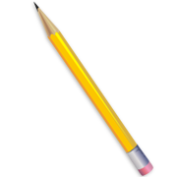
○【れい】のように１本の直線をひいて，①～④の形を作りましょう。

【れい】２つの四角形

① ２つの直角三角形

② １つの三角形と１つの四角形

③ ４つの直角三角形

